QUI SUIS-JE ?

*Commentaire :*

*Activité ludique pour effectuer des soustractions de fractions puis réinvestir la symétrie centrale.*

1) Compléter la suite de fractions suivantes tel que chaque nombre est égal à la différence du précédent avec $\frac{5}{12}$.

*ATTENTION, il faut simplifier tous les résultats !*



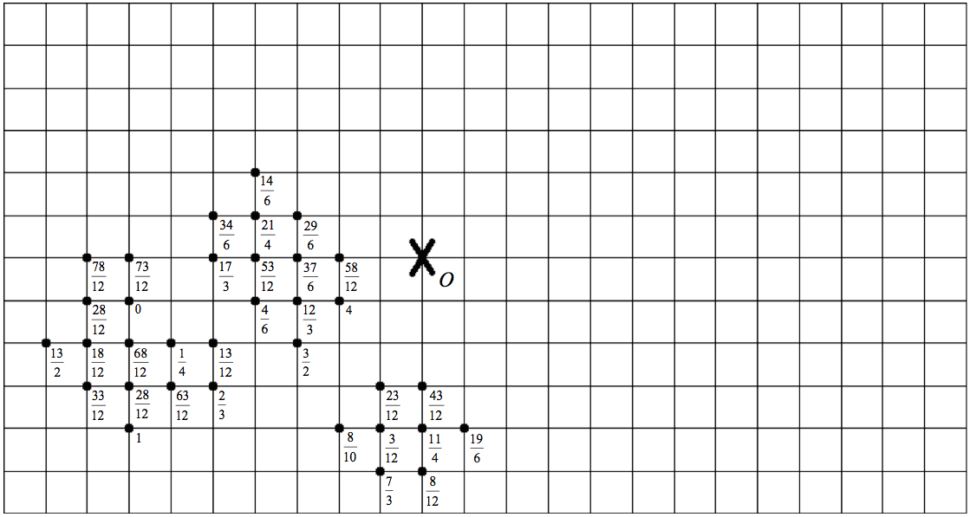2) Avec la règle, relier les points en suivant l’ordre précédent et terminer en reliant le dernier point au premier.

3) Tracer le symétrique de la figure par rapport au point O.



Hors du cadre de la classe, aucune reproduction, même partielle, autres que celles prévues à l'article L 122-5 du code de la propriété intellectuelle, ne peut être faite de ce site sans l'autorisation expresse de l'auteur.

[*www.maths-et-tiques.fr/index.php/mentions-legales*](http://www.maths-et-tiques.fr/index.php/mentions-legales)

*Merci à Emilie Barbe (Académie de Créteil) pour l'idée.*